Федеральное государственное бюджетное образовательное учреждение высшего образования. «Национально исследовательский университет «Московский энергетический институт»

Кафедра ВМСС

Лабораторная работа №2

ИССЛЕДОВАНИЕ ЗАДАЧИ СОСТАВЛЕНИЯ РАСПИСАНИЙ В МНОГОПРОЦЕССОРНОЙ ВС

Курс: Вычислительные системы

Группа: А-08-19

Выполнил: Балашов С.А.

Проверил: Карпов А.В.

Москва 2023 г.

**Домашняя подготовка**

**Часть 1.** **Исследование задачи составления расписаний в МВС в однозадачном режиме**

Цель работы: изучение принципов распределения узлов вычислительного процесса (ВП) в однозадачном режиме с использованием различных стратегий назначения готовых к исполнению узлов ВП.

**1**. Изучить соответствующий раздел лекционного курса и настоящее описание лабораторных работ. Для дальнейшего исследования **предложить оригинальный граф задачи** гамачного вида со следующими структурными параметрами:

* Число вершин графа задачи – 20-22;
* Число ярусов – 6-8;
* Число вершин в ярусе –2-5.

Вершины графа должны быть взвешены **временами выполнения**.

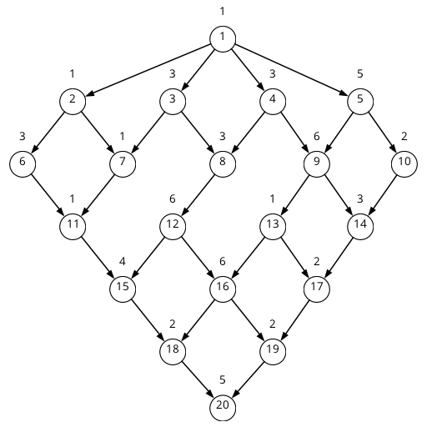

Рис. 1. Граф с вершинами, взвешенными временами выполнения

**2**. На данном графе вычислительного процесса с использованием алгоритма, приведенного в описании лабораторных работ, рассчитать следующие характеристики:

2.1. Критические пути – методом определения минимального и максимального времени **начала** выполнения узлов ВП путем движения вниз и обратного движения по графу ВП.

2.2. Временные характеристики ВП – максимальное и минимальное время выполнения графа ВП.

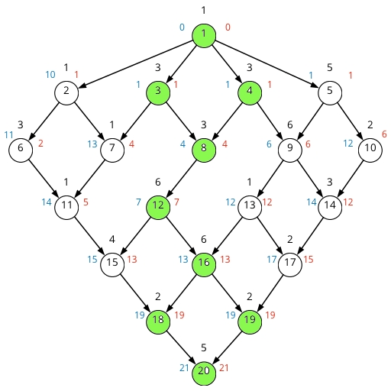

Рис. 2. Граф с критическим путём, минимальными и максимальными временами начала выполнения в узлах

Критические пути:

1. 1-3-8-12-16-19-20
2. 1-4-8-12-16-18-20

$$T_{мин}={T_{{мин}_{21}}+T}_{{вып}_{21}}=21+5=26$$

$$T_{макс}=\sum_{1}^{21}{T_{{вып}_{i}}}=1+1+2*3+5+3+1+3+6+1+6+1+3+4+6+2+2+2+5=60$$

**3**. C использованием **стратегии выбора по минимальному времени выполнения** готовых к выполнению вершин графа задачи распределить узлы ВП по процессорам для выполнения ВП за **минимальное** время, определив необходимое для этого количество процессоров, коэффициенты их загрузки.

**Построить временную диаграмму.**

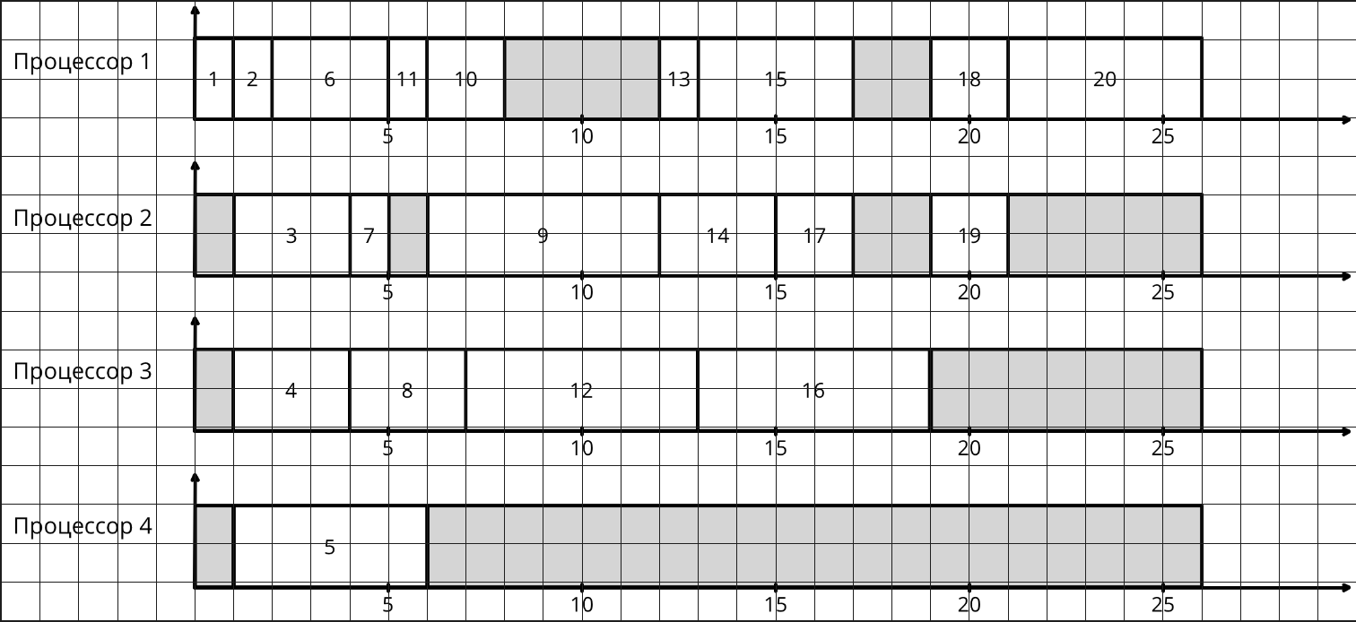

Рис. 3. Диаграмма Ганта

$$K_{{загр}_{1}}={T_{{вып}_{1}}}/{T={20}/{26=}}0,769$$

$$K_{{загр}_{2}}={T_{{вып}_{2}}}/{T={17}/{26=0,654}}$$

$$K_{{загр}_{3}}={T_{{вып}_{3}}}/{T={18}/{26=}}0,692$$

$$K_{{загр}_{4}}={T_{{вып}_{4}}}/T=5/{26=0,192}$$

**4**. Для выполнения лабораторного задания в лаборатории **описать граф задачи в виде матрицы смежности** в файле типа .dat, созданного с использованием Блокнота.

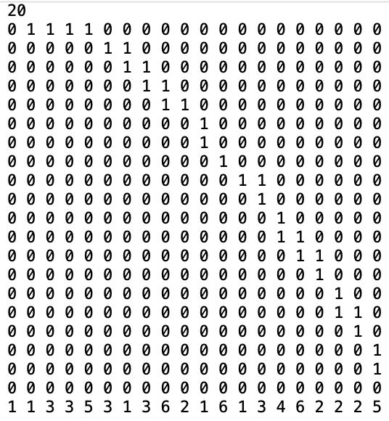

Рис. 4. Матрица смежности

**Часть 2. Организация многозадачного режима выполнения вычислительного процесса в МВС**

Цель работы: исследование задачи составления расписания выполнения ВП **в многозадачном режиме** в МВС с использованием различных стратегий назначения готовых узлов, с учетом приоритета выполняемой задачи и без учета приоритета; изучение методики выбора характеристик МВС (количество процессоров, стратегия назначения, приоритетность задачи) для достижения заданного времени выполнения набора задач.

**1**. Изучить соответствующий раздел лекционного курса и описание лабораторных работ. Во второй части работы исследуется процесс выполнения **пакета** и **набора** из двух одинаковых задач и сравниваются их характеристики.

Исходные данные для исследования **набора и пакета** из двух задач: графы задач, стратегии выбора готовых узлов, количество процессоров – **взять из таблицы 1.**

Таблица 1

Исходные данные для **второй** части Лабораторной работы 2 для **групп А-7,8,12**

|  |  |  |  |
| --- | --- | --- | --- |
| № варианта | Имя файлов из лабораторной работы №2 …Laba2\Graf\**А-8** | Количество процессоров | Стратегия выбора готовых узлов |
| 4 | F3, F9 | 4 | Макс. Колич.Последов. |

**2**. Рассчитать минимальное и максимальное время выполнения **набора** и **пакета** из двух задач, определив для этого критические пути графов задач. Сравнить полученные характеристики.

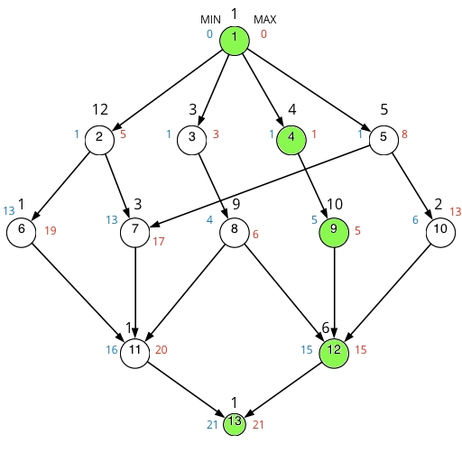

Рис. 5. Задача F3

Критические пути:

1. 1-4-9-12-13

$$T_{мин 1}={T_{{мин}_{12}}+T}_{{вып}_{12}}=21+1=22$$

$$T_{макс 1}=\sum_{1}^{12}{T_{{вып}_{i}}}=1+12+3+4+5+1+3+9+10+2+1+6+1=58$$

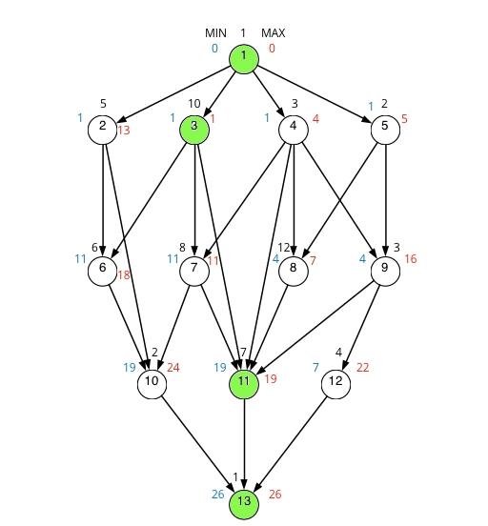

Рис. 6. Задача F9

Критические пути:

1. 1-3-11-13

$$T_{мин 2}={T_{{мин}_{12}}+T}_{{вып}_{12}}=26+1=27$$

$$T_{макс 2}=\sum_{1}^{12}{T_{{вып}_{i}}}=1+5+10+3+2+6+8+12+3+2+7+4+1=64$$

$$T_{наб мин}={{max⁡(T}_{мин 1},T}_{мин 2})=22$$

$$T_{пак мин}={T_{мин 1}+T}_{мин 2}=22+27=49$$

$$T_{наб макс}={T_{пак макс}=T_{макс 1}+T}_{макс 2}=58+64=122$$

**Лабораторное задание**

**Часть 1.**

**1**. Промоделировать разработанный при домашней подготовке граф задачи с использованием различных стратегий выбора готовых узлов ВП для достижения минимального времени выполнения графа ВП.

Результаты моделирования для различных стратегий выбора готовых узлов свести в таблицу (количество процессоров, время решения задачи, коэффициенты загрузки).

По результатам моделирования построить зависимости t(n) для различных стратегий выбора готовых узлов ВП, где *t* − время выполнения вычислительного процесса, *n* − количество процессоров, на которых выполняется ВП.

Сравнить полученные графики, выбрать лучшую стратегию и объяснить результаты.

Таблица 2

Результаты моделирования для различных стратегий выбора готовых узлов

|  |  |  |  |  |  |  |  |  |  |  |
| --- | --- | --- | --- | --- | --- | --- | --- | --- | --- | --- |
|  | Время выполнения | | | | | Коэффициенты загрузки (%) | | | | |
| Число процессоров | | | | | Число процессоров | | | | |
| 1 | 2 | 3 | 4 | 5 | 1 | 2 | 3 | 4 | 5 |
| По макс. времени выполнения | 60 | 34 | 26 | 26 | 26 | 1 | 1  0,765 | 0,923  0,769  0,615 | 0,923  0,769  0,462  0,154 | 0,923  0,769  0,462  0,154  0 |
| По мин. времени выполнения | 60 | 35 | 30 | 26 | 26 | 1 | 0,943  0,771 | 0,967  0,533  0,500 | 0,769  0,654  0,692  0,192 | 0,769  0,654  0,692  0,192  0 |
| По количеству связей | 60 | 33 | 27 | 26 | 26 | 1 | 1  0,818 | 1  0,593  0,630 | 1  0,500  0,615  0,192 | 1  0,500  0,615  0,192  0 |

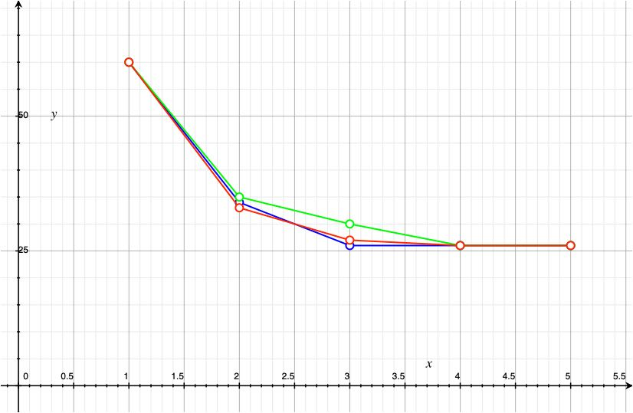

Рис. 7. Графики зависимостей времени выполнения от числа процессоров

Вывод: при одном процессоре время выполнения для всех стратегий выбора узлов одинаковое и равно сумме времён выполнения всех процессов. При увеличении числа процессоров время выполнения уменьшается (приблизительно одинаково для всех рассматриваемых стратегий). При достижении определённого числа процессоров время выполнения достигает своего минимально возможного значения. Добавлять новые процессоры не имеет смысла, так как они все будут простаивать 100% времени. В случае использования 4 и более процессоров время выполнения не зависит от стратегии выбора узлов.

**2.** Распределить узлы ВП в режиме максимального заполнения "пустот" временной диаграммы решением копий узлов ВП.

При **заданном** времени выполнения задачи и **заданном** количестве процессоров необходимо достичь максимальной вероятности обнаружения ошибки *Р*ош, выполняя копии узлов в "пустотах" на временной диаграмме. Проверить правильность выполнения ВП с помощью программного моделирования. Полученные результаты сравнить с временными издержками в случае *Р*ош = 1.

Заданное время выполнения задачи определить как *Т* зад = 1,2 \**Т min* .

Заданное количество процессоров *n*=4.

Проанализировать и объяснить полученные результаты.

Так как $T_{зад}=1,2*T_{мин}=1.2*26≈32$, то имеем:

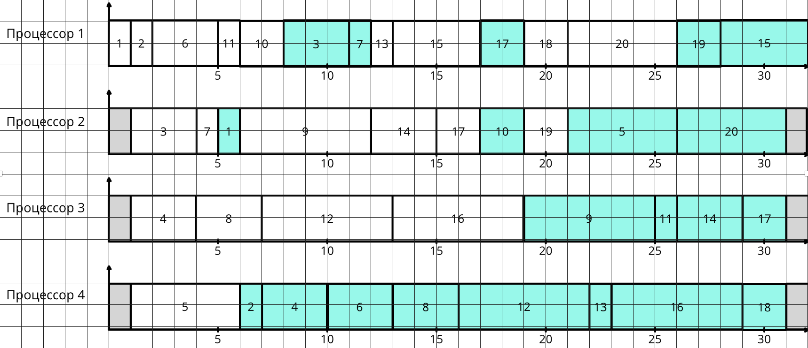

Рис. 8. Диаграмма Ганта для режима максимального заполнения «пустот»

Удалось полностью дублировать процессы, а значит вероятность обнаружения ошибки: $P_{ош}=1$.

Вывод: в общем случае, чем больше количество свободных ресурсов (процессоры и время их простоя), тем больше узлов можно продублировать, тем соответственно больше вероятность обнаружения ошибки. При заданном времени $T_{зад}=32$ и количестве процессоров n=4 удалось дублировать все узлы графа, что позволило достигнуть вероятность обнаружения ошибки, равную 100%.

**Часть 2.**

**3.** Исследование **пакета** из двух задач.

В однозадачном режиме промоделировать отдельно выполнение каждой задачи с использованием **заданной стратегии выбора** готовых узлов меняя число процессоров   
***n* = 1 ÷ 5**. Результаты моделирования для каждой задачи свести в таблицу (число процессоров, время решения задачи, коэффициенты загрузки). Определить **суммарное время** выполнения двух задач в однозадачном режиме.

Найденное суммарное время выполнения двух задач является временем выполнения **пакета** из двух задач.

Таблица 3

Результаты моделирования выполнения пакета из двух задач

|  |  |  |  |  |  |  |  |  |  |  |
| --- | --- | --- | --- | --- | --- | --- | --- | --- | --- | --- |
| Стратегия выбора готовых узлов  (Задача F3) | Время выполнения | | | | | Коэффициенты загрузки (%) | | | | |
| Число процессоров | | | | | Число процессоров | | | | |
| 1 | 2 | 3 | 4 | 5 | 1 | 2 | 3 | 4 | 5 |
| По макс. времени выполнения | 58 | 32 | 25 | 22 | 22 | 1 | 1  0,813 | 0,960  0,720  0,640 | 0,818  0,636  0,636  0,545 | 0,818  0,636  0,636  0,545  0 |
|  | | | | | | | | | | |
| Стратегия выбора готовых узлов  (Задача F9) | Время выполнения | | | | | Коэффициенты загрузки (%) | | | | |
| Число процессоров | | | | | Число процессоров | | | | |
| 1 | 2 | 3 | 4 | 5 | 1 | 2 | 3 | 4 | 5 |
| По макс. времени выполнения | 64 | 34 | 27 | 27 | 27 | 1 | 1  0,882 | 1  0,704  0,667 | 1  0,630  0,556  0,185 | 1  0,630  0,556  0,185  0 |
|  | | | | | | | | | | |
| Суммарное время выполнения | 122 | 66 | 52 | 49 | 49 |  |  |  |  |  |

**4.** Выполнить **набор** из двух задач с равными приоритетами в многозадачном режиме на разном числе процессоров ***n* = 1 ÷ 8** и с той же стратегией назначения, что и в п.**3**. Определить время выполнения **набора** задач и коэффициенты загрузки процессоров.

Таблица 4

Результаты моделирования выполнения набора из двух задач

|  |  |  |  |  |  |  |  |  |  |  |  |  |  |  |  |  |
| --- | --- | --- | --- | --- | --- | --- | --- | --- | --- | --- | --- | --- | --- | --- | --- | --- |
| Стратегия выбора готовых узлов | Время выполнения | | | | | | | | Коэффициенты загрузки (%) | | | | | | | |
| Число процессоров | | | | | | | | Число процессоров | | | | | | | |
| 1 | 2 | 3 | 4 | 5 | 6 | 7 | 8 | 1 | 2 | 3 | 4 | 5 | 6 | 7 | 8 |
| По макс. времени выполнения | 122 | 66 | 47 | 40 | 37 | 30 | 27 | 27 | 1 | 1  0,848 | 1  0,809  0,787 | 0,925  0,800  0,675  0,650 | 1  0,595  0,622  0,622  0,459 | 1  0,633  0,667  0,567  0,667  0,533 | 0,926  0,815  0,630  0,704  0,519  0,444  0,481 | 0,926  0,815  0,481  0,593  0,519  0,556  0,444  0,185 |

**5.** Сравнить результаты, полученные в пунктах 3 и 4, и вычислить коэффициенты ускорения выполнения задач и изменения коэффициентов загрузки процессоров в различных режимах. Проанализировать и объяснить полученные результаты.

По результатам моделирования построить **на одном чертеже** графики зависимостей *k*уск(*n*) **для пакета и набора задач**, где *k*уск − коэффициент ускорения при выполнении задач, *n* − количество процессоров, на которых выполняется ВП.

Сравнить полученные графики и объяснить результаты.

$$K_{уск}={T_{макс}}/{T_{вып}(n)}$$

В режиме пакета:

$$K_{уск 1}={T_{макс}}/{T_{вып}(1)}=\frac{122}{122}=1$$

$$K_{уск 2}={T_{макс}}/{T_{вып}(2)}=\frac{122}{66}≈1,848$$

$$K_{уск 3}={T_{макс}}/{T_{вып}(3)}=\frac{122}{52}≈2,346$$

$$K_{уск 4}={T_{макс}}/{T_{вып}(4)}=\frac{122}{49}=2,49$$

$$K_{уск 5}={T_{макс}}/{T_{вып}(5)}=\frac{122}{49}=2,49$$

$$K_{уск 6}={T_{макс}}/{T_{вып}(6)}=\frac{122}{49}=2,49$$

$$K_{уск 7}={T_{макс}}/{T_{вып}(7)}=\frac{122}{49}=2,49$$

$$K_{уск 8}={T_{макс}}/{T_{вып}\left(8\right)}=\frac{122}{49}=2,49$$

В режиме набора:

$$K_{уск 1}={T_{макс}}/{T_{вып}(1)}=\frac{122}{122}=1$$

$$K_{уск 2}={T_{макс}}/{T_{вып}(2)}=\frac{122}{66}≈1,848$$

$$K_{уск 3}={T_{макс}}/{T_{вып}(3)}=\frac{122}{47}≈2,596$$

$$K_{уск 4}={T_{макс}}/{T_{вып}(4)}=\frac{122}{40}=3,05$$

$$K_{уск 5}={T_{макс}}/{T_{вып}(5)}=\frac{122}{37}≈3,297$$

$$K_{уск 6}={T_{макс}}/{T_{вып}(6)}=\frac{122}{30}≈4,067$$

$$K_{уск 7}={T_{макс}}/{T_{вып}(7)}=\frac{122}{27}=4,52$$

$$K_{уск 8}={T_{макс}}/{T_{вып}(8)}=\frac{122}{27}=4,52$$

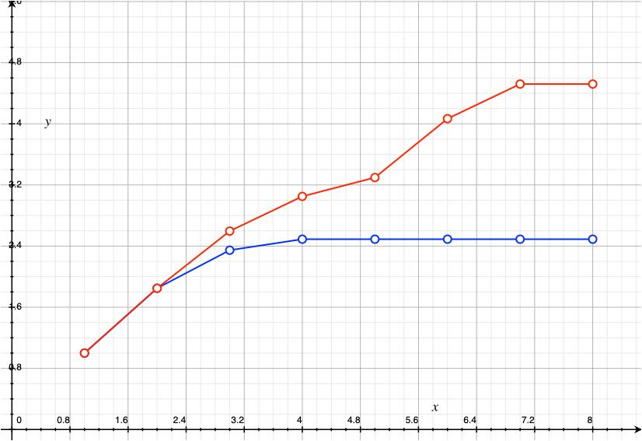

Рис. 9. Графики зависимостей коэффициента ускорения от числа процессоров

Вывод: при одном процессоре коэффициент загрузки вне зависимости от режима всегда равен 100. При большем количестве процессоров в режиме пакета максимальный коэффициент ускорения достигается при 4 процессорах и равен 2,49, коэффициенты загрузки процессоров при этом приблизительно равны коэффициентам при выполнении для задач по отдельности. При использовании более 4 процессоров все следующие процессоры простаивают (коэффициент ускорения не меняется). Коэффициенты ускорения в режиме набора растут до большего значения (4,52), коэффициенты загрузки процессоров также растут (так как узел одной задачи можно начать выполнять до завершения выполнения другой задачи).

**6.** Определить характеристики МВС, обеспечивающие достижение **заданного** времени выполнения **набора** задач при минимальных аппаратных затратах (при минимальном числе процессоров)

*Т* зад = 1.2 \**Тмин*

Варьируемыми параметрами при выполнении этого пункта являются количество процессоров, стратегии назначения готовых к выполнению узлов.

Проанализировать различные варианты изменения характеристик МВС при достижении Т зад также **в зависимости от приоритета задач**: у задач могут быть равные приоритеты, а также приоритет одной может быть выше приоритета другой.

Исследовать зависимость коэффициента ускорения выполнения набора задач и коэффициентов загрузки процессоров от количества процессоров при различных стратегиях назначения готовых узлов.

Проанализировать полученные результаты, выбрать наилучший способ организации вычислительного процесса.

$$T_{мин}=27=>T_{зад}=1,2*T_{мин}=1,2*27=32$$

На одном процессоре, очевидно, $T_{вып}=122>T_{зад}$.

Таблица 5

Результаты моделирования выполнения задач в зависимости от приоритета в режиме набора

|  |  |  |  |  |  |  |  |  |  |
| --- | --- | --- | --- | --- | --- | --- | --- | --- | --- |
| Число процессоров | Коэффициент загрузки процессоров | | | | | | | | |
| Высокий приоритет задачи F3 | | | Высокий приоритет задачи F9 | | | Равные приоритеты задач F3 и F9 | | |
| По макс. времени выполнения | По мин. времени выполнения | По количеству связей | По макс. времени выполнения | По мин. времени выполнения | По количеству связей | По макс. времени выполнения | По мин. времени выполнения | По количеству связей |
| 2 | 0.94  0,881 | 0,925  0,896 | 1  0,821 | 0,969  0,908 | 0,969  0,908 | 1  0,794 | 1  0,877 | 0,922  0,984 | 1  0,877 |
| 3 | 1  0,787  0,809 | 0,804  0,941  0,647 | 0,918  0,755  0,816 | 1  0,851  0,745 | 0,957  0,766  0,872 | 0,917  0,792  0,833 | 0,918  0,755  0,816 | 0,958  0,833  0,750 | 1  0,809  0,787 |
| 4 | 1  0,750  0,700  0,600 | 0,791  0,814  0,791  0,442 | 0,974  0,667  0,769  0,718 | 0,850  0,850  0,725  0,625 | 0,943  0,914  0,857  0,771 | 0,923  0,692  0,795  0,718 | 0,925  0,800  0,675  0,650 | 0,756  0,829  0,780  0,610 | 0,872  0,821  0,769  0,667 |
| 5 | 0,889  0,667  0,583  0,500  0,750 | 0,769  0,795  0,385  0,564  0,615 | 0,865  0,784  0,568  0,568  0,514 | 0,971  0,686  0,571  0,771  0,486 | 0,818  0,879  0,879  0,667  0,455 | 0,829  0,800  0,743  0,571  0,543 | 1  0,595  0,622  0,622  0,459 | 0,853  0,882  0,618  0,647  0,588 | 0,811  0,676  0,757  0,541  0,514 |
| 6 | 0,933  0,733  0,667  0,567  0,600  0,567 | 0,706  0,853  0,735  0,441  0,559  0,294 | 0,967  0,567  0,600  0,667  0,667  0,600 | 1  0,815  0,852  0,630  0,593  0,630 | 0,926  0,852  0,778  0,926  0,556  0,481 | 0,815  0,963  0,852  0,593  0,593  0,704 | 1  0,633  0,667  0,567  0,667  0,533 | 0,759  0,724  0,862  0,517  0,655  0,690 | 0,815  1  0,852  0,519  0,704  0,630 |
| 7 | 0,926  0,741  0,593  0,444  0,667  0,630  0,519 | 0,759  0,621  0,586  0,621  0,690  0,345  0,586 | 0,815  0,667  0,704  0,519  0,593  0,593  0,630 | 1  0,852  0,667  0,519  0,556  0,444  0,481 | 0,889  0,741  0,815  0,481  0,556  0,481  0,556 | 0,852  0,852  0,815  0,593  0,481  0,370  0,556 | 0,926  0,815  0,630  0,704  0,519  0,444  0,481 | 0,778  0,889  0,556  0,741  0,556  0,630  0,370 | 0,852  0,778  0,815  0,481  0,630  0,593  0,370 |
| 8 | 0,926  0,704  0,741  0,481  0,593  0,333  0,556  0,185 | 0,815  0,667  0,741  0,556  0,630  0,556  0,185  0,370 | 0,815  0,667  0,852  0,519  0,593  0,370  0,185  0,519 | 1  0,630  0,593  0,444  0,704  0,185  0,519  0,444 | 0,741  0,889  0,556  0,630  0,556  0,519  0,185  0,444 | 0,852  0,889  0,519  0,556  0,556  0,185  0,444  0,519 | 0,926  0,815  0,481  0,593  0,519  0,556  0,444  0,185 | 0,741  0,741  0,852  0,519  0,556  0,296  0,370  0,444 | 0,815  0,778  0,852  0,481  0,333  0,185  0,556  0,519 |
| Число процессоров | Коэффициент ускорения | | | | | | | | |
| Высокий приоритет задачи F3 | | | Высокий приоритет задачи F9 | | | Равные приоритеты задач F3 и F9 | | |
| По макс. времени выполнения | По мин. времени выполнения | По количеству связей | По макс. времени выполнения | По мин. времени выполнения | По количеству связей | По макс. времени выполнения | По мин. времени выполнения | По количеству связей |
| 2 | 1,821 | 1,821 | 1,821 | 1,877 | 1,877 | 1,794 | 1,877 | 1,906 | 1,877 |
| 3 | 2,596 | 2,392 | 2,49 | 2,596 | 2,596 | 2,542 | 2,49 | 2,542 | 2,596 |
| 4 | 3,05 | 2,837 | 3,128 | 3,05 | 3,486 | 3,128 | 3,05 | 2,976 | 3,128 |
| 5 | 3,389 | 3,128 | 3,297 | 3,486 | 3,697 | 3,486 | 3.297 | 3,588 | 3,297 |
| 6 | 4,067 | 3,588 | 4,067 | 4,519 | 4,519 | 4,519 | 4,067 | 4,207 | 4,519 |
| 7 | 4,519 | 4,207 | 4,519 | - | - | - | 4,519 | 4,519 | - |
| 8 | - | 4,519 | - | - | - | - | - | - | - |

Вывод: требуемое время при приоритете F3 достигается при 8 процессорах, при приоритете F9 при 6 процессорах, а при равных приоритетах при 7 процессорах в случае стратегии выбора готового узла по минимальному времени выполнения и при приоритете F3 в случае других стратегий выбора готового узла при 7 процессорах, при приоритете F9 при 6 процессорах, а при равных приоритетах в случае стратегии выбора по количеству связей достаточно 6 процессоров. Как видно из таблицы, максимальный коэффициент загрузки процессоров достигается при стратегии выбора готового узла по максимальному количеству последователей (при такой стратегии сначала выполняются узлы, открывающие больше новых узлов, что уменьшает время простоев процессоров, а значит и повышается коэффициент их загруженности). Наихудшей стратегией в плане скорости достижения заданного промежутка времени – стратегия выбора по минимальному времени выполнения.